1. Dorysuj biedronkę.
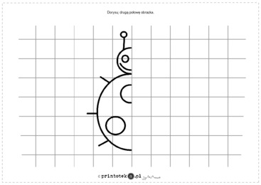

2. Zaznacz na czerwono sylabę -fa.
farby flaga figa rafa klif szafa fabryka figury fale

2. Wykonaj zadanie na karcie pracy.

